
–
Version 1.6 2026-07-15
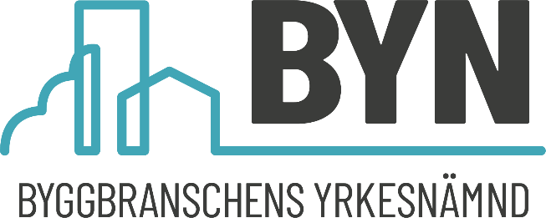
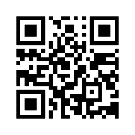
Till Mina sidor

Manual BYN 4.0
  - Mina Sidor
Innehållsförteckning
Vad är BYN 4.0? 2
Vem gör vad i BYN 4.0 3
Översikt 4
Meny 4
Företag 5
Hjälpmeny 5
Ikoner 6
Statusar 6
Registrering och inloggning 8
Registrera företag och företagsadministratör 8
Lägga till personal och roller 9
Överför en färdig lärling till personal 10
Ta bort personal och lärlingar 10
Hantera arbetsplatser 10
Avdelningar 11
Lärlingsanmälan/ytterligare yrke eller maskinslag/byte av företag 12
Skapa och slutföra anmälan 12
Skapa anmälan som företag 12
Skapa eller slutför anmälan som lärling 13
Bekräfta anmälan som yrkesutbildningsansvarig eller företagsadministratör 17
Godkänn beställning som beställningsgodkännare eller företagsadministratör 18
Företagslärling 20
Rapportera delmoment som lärling 21
Godkänna delmoment som handledare 24
Godkänd e-bok 25
Kvalificeringstid 26
Ändra kvalificeringstid som företag 27
Godkänna kvalificeringstid som företag/Ansök om yrkesbevis 28
Andra funktioner 29
Visa och verifiera maskinförarintyg och yrkesbevis 29
Beställa ersättningskort 30
Bekräfta handledarinstruktioner 31
Handledardispens 31
Byte av handledare 32
Ansöka/anmälan om uppehåll 33
Koppla ny arbetsplats 34
Ta bort lärlingar och personal 35
Felsökning 36
Ändringar i dokumentet 36

Vad är BYN 4.0?
BYN 4.0 är ett system utvecklat av Byggbranschens yrkesnämnd (BYN) för att stödja hanteringen av lärlingar under yrkesutbildningsavtal 2020.
På Byggbranschens yrkesnämnds hemsida kan du läsa mer om de olika vägarna till yrkesbevis. Den del som BYN 4.0 hanterar är från lärlingsanmälan till yrkesbevis.
Bild 1. Övergripande process, från lärlingsanmälan till yrkesbevis
Systemet består av två sammankopplade delar – Mina Sidor och Registret – för att kunna visa relevant information för externa och interna användare.
För att underlätta hanteringen av information är systemet även kopplat (integrerat) mot andra system. Bland annat finns kopplingar till:
- SPAR – Statens Personadressregister
- Bolagsverket – Företagsuppgifter
- Tellus – Svenskt Näringslivs databas för kontroll av kollektivavtal
- BYN 2.0 (gamla systemet) – överföring av till exempel yrkesbevis. Personer blir aktiva först när de loggat in i Mina Sidor, eller när de aktiveras manuellt av BYN.
I den här manualen för Mina sidor får du en övergripande bild av processen för varje del, och instruktioner för företag och lärlingar.

Vem gör vad i BYN 4.0
Externa användare på Mina sidor:
 | Lärling – person under utbildning i företag (företagslärling) eller under kvalificeringstid.
 | Företagsadministratör – den första personen som registreras på ett företagskonto. Administratören har fullständiga behörigheter på företaget och kan bland annat lägga till användare, tilldela roller och skapa arbetsplatser. En eller flera personer på företaget kan vara administratör.
 | Avdelningsadministratör – finns enbart om företaget har aktiverat avdelningar. Administratör för en eller flera av företagets avdelningar. Har behörigheter att lägga till, ändra och radera användare och uppgifter i sina avdelningar.
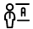 | Yrkesutbildningsansvarig – har behörighet att utse handledare, koppla lärlingar till handledare och visa företagets e-böcker.
 | Beställningsgodkännare – har behörighet att godkänna företagets beställningar av distansutbildningar och ska därför ha mandat att ingå avtal med betalningsansvar.
 | Handledare – bedömer och godkänner sina lärlingars e-böcker.
 | Användare är en person som inte är registrerad som lärling eller tilldelad en roll på ett företag. Hen kan skapa en ny lärlingsanmälan, koppla sig till ett företag och visa och beställa sina egna kort och intyg.
Interna användare i Registret:
- BYN regionärer – hjälper företag och lärlingar med exempelvis koppling till företag och godkänner lärlingsanmälningar, beställningar av distansutbildning, e-bok och yrkesbevis.
- BYNs kansli – support till regioner, företag och lärlingar. Administrerar och fakturerar beställningar av utbildning och intyg/kort.

Översikt
I det här avsnittet får du en snabb översikt av systemets uppbyggnad.
Did you know?
BYN 4.0 is available in English and Polish.
Mina sidor finns tillgänglig på tre språk – svenska, engelska och polska.
Du byter språk längst ned i menyn som ligger under de tre strecken till vänster (se Bild 2).
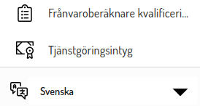
Bild 2. Ändra språk i menyn.

Meny
När du loggat in får du på din startsida en snabb överblick över de digitala tjänster du har behörighet till.
OBS! Beroende på din roll i Mina Sidor ser menyn (tre strecken) olika ut, den baseras på din behörighet och vad du får lov att göra i systemet.
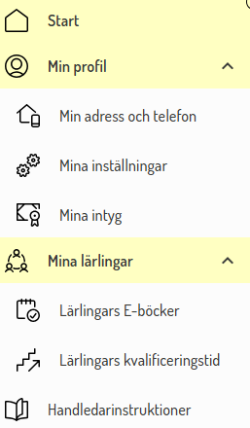
I den översta delen av menyn finns dina personliga inställningar och digitala tjänster (se Bild 3).
Bild 3. Ett exempel på hur dina digitala tjänster kan se ut
Min profil med undermenyer:
- Min adress och telefon – din adress kommer automtiskt från SPAR vid registreringen men du kan ändra den här.
- Mina inställningar – här ställer du in hur du vill bli notifierad om händelser på dina ärenden. Den första personen på ett företag som ska registrera sig som företagsadministratör kan koppla ihop sig med sitt företag.
- Mina intyg – här ser du bland annat din utbildning, maskinförarintyg och yrkesbevis. Här kan du visa QR-koden för kontroll av intyg. Denna meny syns endast som du har några intyg.
Om du har yrkesbevis eller maskinförarbehörighet kan du beställa kort under Beställ kort och intyg.
Mina lärlingar med undermenyerna:
- E-bok – här ser du som lärling din egen e-bok. Du kan rapportera nya och se tidigare rapporterade delmoment och se hur utbildningen fortskrider. Som handledare ser du dina lärlingars rapporter och deras utbildning.
- Kvalificeringstid – här syns din kvalificeringstid om du är lärling.
- Om du är handledare ser du dina lärlingars kvalificeringstid.
Om du är handledare kan du även se och bekräfta och se uppgifter om dina lärlingar under Mina lärlingar, Lärlingars e-böcker, Lärlingars kvalificeringstid och Lärlingars grundutbildning.
- Handledarinstruktioner – här bekräftar du som är handledare instruktioner som är ett krav för att kunna vara handledare.
Är du till exempel företagsadministratör har du inte menyn Mina lärlingar.

Företag
Den andra delen av menyn syns bara för företag. Här hittar du allt du kan göra på ditt företag till exempel administration av företaget, lärlingar, personal och arbetsplatser (se Bild 4). Har du behörighet till flera företag så upprepas menyvalen.
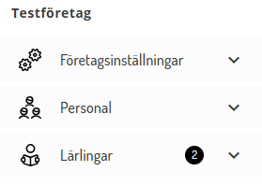
Företagsinställningar med undermenyerna:
Bild 4. Företagstjänster
- Avdelningar – om företaget har aktiverat avdelningar kan avdelningsadministratören se och uppdatera arbetsplatser och personal.
- Arbetsplatser – här administreras företagets arbetsplatser.
Personal med undermenyerna:
- Roller –tilldelning av roller på personalen i företaget.
- Handledare - du ser alla registrerade handledare på företaget samt hur många lärlingar de har.
- Handledardispenser – här ser du alla beviljade handledardispenser och kan söka nya.
- Yrkesutbildningsansvariga – här ser du vem som är yrkesutbildningsansvarig på företaget eller avdelningen.
Lärlingar med undermenyerna:
Lärlingar översikt – här ser du alla lärlingar på företaget och får mycket information och till exempel deras status. Du kan sortera och göra urval.
Alla lärlingar - här kan får du välja om du vill se alla lärlingar, lärlingar under grundutbildning eller lärlingar som är i kvalificeringstid.
Lärlingsanmälningar – här ser du alla företagets lärlingsanmälningar och vilken status de har.
Skapa lärlingsanmälan – här kan du anmäla nya lärlingar till företaget.
Uppehåll – här kan du söka uppehåll i både grundutbildning och kvalificeringstid för era lärlingar.
Beställ kort och intyg – här beställer du tryckta kort och intyg för företagets lärlingar.
Beställningar – här finns undermenyerna:
Beställning av utbildning – här finns alla företagets beställningar av distansutbildning
Beställ kort och intyg – här kan du beställa tryckta kort till din personal.
Logga ut – här loggar du ut från Mina sidor.

Hjälpmeny
Versionhistorik – här kan du läsa om de uppdateringar som gjorts.
Guide – en steg-för-steg guide som stöd för att komma igång med Mina sidor, du kan välja vilken roll du vill se guide för.
Hjälp – länkar till BYNs webbsida där du kan hitta kortare beskrivningar över en del funktioner.
Support – länk som öppnar upp ett e-postmeddelande så att du kan mejla till BYNs support.
Manual – länk till denna manual.
Utvecklingsplan – under lärlingens kvalificeringstid ska det finnas en utvecklingsplan, här finns det en länk till en mall.
Frånvaroberäknare kvalificeringstid – länk till ett Excel dokument där man kan fylla i frånvaro för att få stöd när man ska räkna ut om kvalificeringstiden behöver förlängas.
Tjänstgöringsintyg – mall för att skriva ett tjänstgöringsintyg.

Ikoner
De flesta ikoner i systemet har även förklarande text, men här är några av de vanligaste funktionerna:
 | Klockan högst upp till höger visar om det finns väntande notifieringar. Du kommer direkt till aktuellt ärendet om du trycker på det från notifieringar.
 | En plus-knapp i nedre högra hörnet betyder att du kan lägga till en ny uppgift.
 | En penna betyder att du kan redigera uppgiften.
 | En papperskorg betyder att du kan radera en uppgift.
 | Ett öga betyder att du kan visa en uppgift.

Statusar
Lärlingsanmälan, beställning av distansutbildning och e-bok har olika status beroende på var i processen de ligger. Med hjälp av statusen kan du se om och vem som ska göra något.

Lärlingsanmälan
Utkast | En lärling eller ett företag har startat en lärlingsanmälan men inte skickat in den. Det går att fortsätta och skicka in den när den är färdig.
Bekräftad av lärling | Lärlingen har fyllt i all sin information och skickat in anmälan till företaget. Nu är det företaget som ska granska och godkänna anmälan.
Bekräftad av företag | Företaget har påbörjat anmälan eller bett om komplettering. Lärlingen ska fylla i sin information och sedan skicka tillbaka till företaget för godkännande.
Bekräftad och godkänd av företag | Företaget har granskat och kompletterat lärlingsanmälan och godkänt den. Det innebär att den är skickad till BYN-regionen för godkännande.
Beställning skapad | Om lärlingen saknar grundutbildning har den förste regionären på BYN-regionen skapat en beställning av distansutbildning, som behöver godkännas av BYN-regionär två, se Godkänd.
Godkänd | BYN-Regionär två har godkänt en lärlingsanmälan med saknad grundutbildning. En beställning av distansutbildning är skickad till företaget för godkännande och e-boken är utfärdad.
GU godkänd / GU intyg utfärdat | Om lärlingen har godkänd grundutbildning har den förste regionären på BYN-regionen godkänt grundutbildningen.
Klar | Nu är lärlingsanmälan helt avslutad.  BYN-regionär två har godkänt grundutbildningen eller företaget har godkänt distansbeställningen. Kvalificeringstiden startar när lärlingen har en godkänd grundutbildning.

Beställning
Skickad till företag  för godkännande | BYN-regionen har skapat en beställning av distansutbildning som företaget måste godkänna för att den ska kunna hanteras av BYNs kansli.
Godkänd att fakturera | Företaget har godkänt beställningsunderlaget och BYNs kansli kan fakturera företaget och beställa från leverantören.
Betald | Företaget har fått fakturan och betalat (gäller endast förskottsfakturor).
Beställd | BYNs kansli har fakturerat och beställt distansutbildningspaketet av leverantören för leverans enligt beställningen.

E-bok
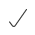 | Lärlingen har gjort sin bedömning på rapporten.
 | Handledaren har gjort samma bedömning som lärlingen.
 | Lärlingen och handledaren har gjort olika bedömningar. Gå in och se på rapporten vad som avviker.

Registrering och inloggning
För att kunna hantera en lärlingsanmälan måste inte bara lärlingen utan även företagets personal och arbetsplatser vara registrerade på Mina sidor. För att logga in i BYN 4.0 krävs ett fungerande BankID.
Did you know?
Login with password is only available if you do not have a Swedish social security number.
Vid första inloggning måste du registrera och verifiera mobilnummer och e-postadress. Du behöver därför ha mobil och e-post tillgängliga, då du behöver fylla i två bekräftelsekoder som skickas med sms respektive e-post.
Börja registrering genom att trycka på knappen Registrera dig med BankID och välj sedan BankID på denna enhet eller på annan enhet. Fyll i personnummer (10 siffror) i fältet, och tryck på knappen Verifiera. Identifiera dig genom att följa instruktionerna för BankID på den enhet du valt.
Tryck sedan på knappen Mobilnummer och fyll i ditt personliga mobiltelefonnummer i fältet. När du trycker på knappen Bekräfta mobilnummer skickas ett sms med en fyrsiffrig kod till det ifyllda telefonnumret. Verifiera mobilnummer genom att fylla i koden i fältet.
Fortsätt med knappen e-postadress och fyll i din personliga e-postadress i fältet. När du trycker på knappen Bekräfta e-postadress skickas ett e-postmeddelande med en fyrsiffrig kod till den ifyllda e-postadressen. Verifiera e-postadress genom att fylla i koden i fältet. Om koden inte kommer fram titta först i skräpposten, annars läs mer under Felsökning.
Slutför registreringen genom att trycka på knappen Avsluta registrering. Kontrollera dina uppgifter i sammanfattningen och gå sedan till dina sidor genom knappen Fortsätt till Mina sidor.
Nästa gång du loggar in trycker du på knappen Logga in med BankID och följer sedan instruktionerna för BankID på denna eller annan enhet.
Om du som användare inte har ett svenskt personnummer och därför inte har ett BankID, ta då kontakt med BYNs kansli för att få tillgång till inloggning med e-postadress.

Registrera företag och företagsadministratör
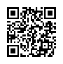
Företagsadministratören uppdaterar företagets information och skapar övriga användare och arbetsplatser på företaget
Videoguide Hantera företag
Visste du att?
Bara första personen måste ansöka om koppling till företaget.
Om företaget inte använt Mina sidor tidigare behöver en administratör ansöka om att bli kopplad till företaget. Även om företaget använt det gamla systemet (BYN 2.0) måste en administratör aktivera och uppdatera informationen för företaget i Mina sidor på samma sätt.
När du registrerat dig och loggat in klicka på Mina inställningar i menyn och knappen Koppla företag för att ansöka om koppling till företaget.
Välj din BYN-region i listan och ange företagets organisationsnummer (se Bild 5). Om företagets närmaste region inte kommer upp i listan måste du kontakta din BYN-region. Välj ditt företag och tryck sedan på Ansök.
Ditt e-postprogram öppnas med ett färdigt e-postmeddelande till din BYN-region med den information de behöver. Klicka på skicka i ditt e-postprogram för att skicka ansökan till din BYN-region.
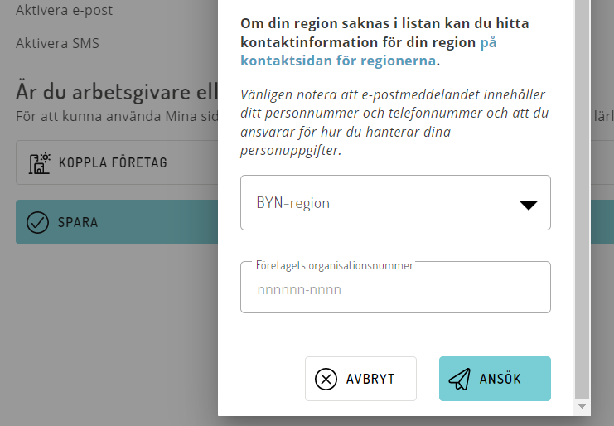
Bild 5. Koppla företag.
Din BYN-region kommer därefter manuellt koppla ihop dig med ditt företag och meddela dig via e-post eller telefon när det är klart.
När du sedan loggar in ska du ha tillgång till ditt företagskonto på Mina sidor och kan göra grundläggande inställningar för personal och arbetsplatser.

Lägga till personal och roller
För att lägga till personal i Mina sidor trycker du på Personal. Då syns en lista på alla användare som finns registrerade på företaget.
OBS! Vill du lägga till en lärling som idag finns på ett annat företag gör ni det genom att skapa en lärlingsanmälan. Den tidigare informationen om lärlingen kommer att hämtas upp när anmälan godkänts av lärlingen och det blir då en förflyttning.
För att skapa en ny användare trycker du på den runda plus-knappen () i nedre högra hörnet. Fyll i personens personnummer (12 siffror), mobilnummer och e-postadress samt en frivillig rollbeskrivning. Du kan även välja vilken roll som personen ska ha. Det gör du genom att flytta reglaget på den rollen du vill tilldela personen. För att kunna hantera lärlingsanmälan måste det finnas minst en handledare och en företagsadministratör registrerad på företaget. (se Bild 6)
Visste du att?
Om det står e-mail/ null null eller att personen är gråmarkerad i listan har personen inte loggat in ännu.
När du fyllt i allt rätt sparar du personen genom att trycka på knappen Lägg till. Den nya användaren kommer att benämnas med sin e-postadress i listan över personal (i stället för namn) tills dess att den loggat in första gången.
För att tilldela en redan skapad användare en ny roll trycker du på knappen Roller. Välj den person som ska få en ny roll och aktivera rollen genom att flytta reglaget för att sedan spara.
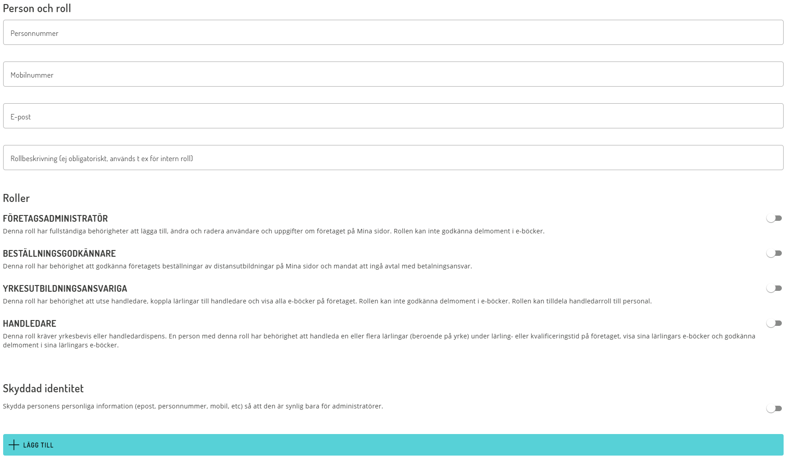
Bild 6. Lägg till personal

Överför en färdig lärling till personal
När en lärling är klar med sin kvalificeringstid och fått sitt yrkesbevis utfärdat kan du överföra lärlingen till personal och tilldela en eller flera roller. Detta gör du genom att i menyn Alla lärlingar välja Under kvalificeringstid, leta rätt på lärlingen och klicka på Flytta till personal (se Bild 6a). Tilldela personen en eller flera roller genom att dra i reglaget och slutför flytten genom att klicka på Flytta till personal, lärlingen försvinner då från lärlingsvyerna. Vill du koppla bort lärlingen klickar du på Koppla bort från företaget.
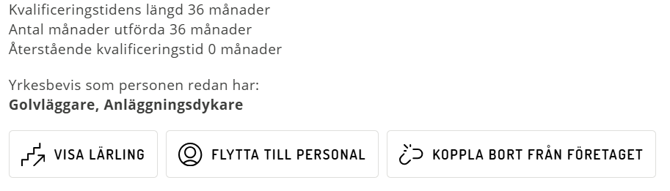
Bild 6a. Flytta till personal

Ta bort personal och lärlingar
Se sid 35

Hantera arbetsplatser
För att underlätta organiseringen av exempelvis personal och lärlingar kan företaget skapa flera arbetsplatser. Ditt företag bör ha minst en arbetsplats förvald för fakturor och leveranser, sen beror det på storlek om ni vill ha flera för olika projekt eller geografiska platser.
För att se och administrera företagets arbetsplatser, tryck på Arbetsplatser (se Bild 7). Ett företag tilldelas automatiskt arbetsplatsen Huvudkontoret. Kontrollera och uppdatera denna med korrekt adress, e-postadress, telefonnummer och webbplats.
För att skapa en ny arbetsplats klicka på den runda plus-knappen () i nedre högra hörnet, namnge den och fyll i korrekt adress. För att uppdatera en existerande arbetsplats klicka på den i listan.
För att aktivera att en arbetsplats ska vara fakturaadress, tryck på reglaget så den blir turkos. Du kan även lägga till en specifik e-postadress och attention för mottagare av fakturor.
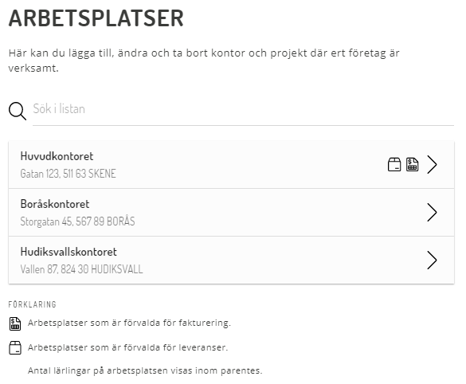
För att aktivera att en arbetsplats ska vara förvald leveransadress, tryck på reglaget så den blir turkos. Även här kan du lägga till en attention.
Bild 7. Arbetsplatser.
När du sparar kommer arbetsplatserna att ha symboler för faktura- respektive leveransadress, och vara tillgängliga vid lärlingsanmälan.

Avdelningar
För större eller utspridda företag finns möjlighet att organisera företaget i avdelningar – en sektion (utan adress) dit arbetsplatser och personal kopplas. En avdelning kan alltså innehålla flera arbetsplatser som det är helt upp till företaget att organisera utifrån behov och hur deras verkliga organisation ser ut och fungerar – exempelvis enligt geografi (södra Sverige) eller organisation (Husbyggnad).
Avdelningar är endast tillgänglig efter att BYNs kansli aktiverat funktionen.
För mer information och aktivering kontakta Carina Bergström.

Lärlingsanmälan/ytterligare yrke eller maskinslag/byte av företag
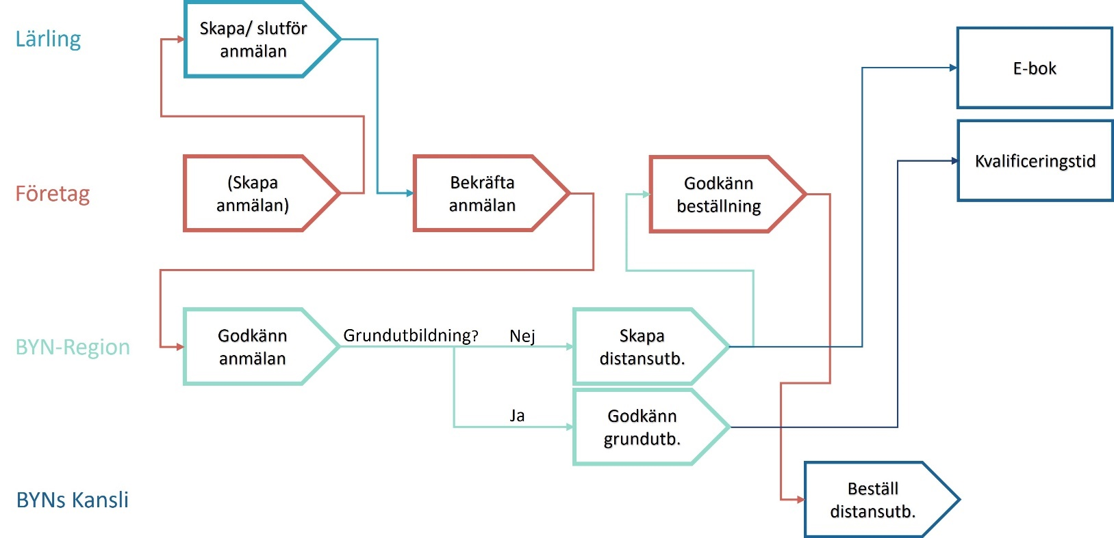
För att få ett yrkesbevis enligt yrkesutbildningsavtal 2020 (bygg och anläggning) måste du ha en lärlingsanställning. Beroende på om du har en komplett grundutbildning eller inte blir du antingen företagslärling eller lärling under kvalificeringstid. Oavsett vilken lärling du är måste du göra en lärlingsanmälan på Mina sidor. Om du redan är registrerad som lärling hos ett företag i Mina sidor och byter anställning anmäler du bytet genom att du gör en ny lärlingsanmälan som ditt nya företag behöver bekräfta.
Bild 8. Detaljerad process lärlingsanmälan
Lärlingsanmälan är den process som har flest steg och involverar flest funktioner, både på företaget och på BYN internt. Det betyder att det kan ta 1–2 veckor innan anmälan blir godkänd. Exempelvis måste två regionärer godkänna innan lärlingen kan få antingen sin e-bok eller påbörja kvalificeringstiden. Däremot kan inte distansutbildningen starta förrän företaget godkänt beställningen och kansliet hanterat den.

Skapa och slutföra anmälan
Om företaget påbörjar anmälan kommer företagets uppgifter (exempelvis arbetsplats och handledare) redan vara ifyllt när lärlingen ska slutföra den – men företaget måste ha lärlingens personuppgifter. Om lärlingen skapar anmälan måste hen ha tillgång till företagets organisationsnummer.

Skapa anmälan som företag
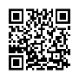
För att skapa en ny lärlingsanmälan måste företaget ha tillgång till lärlingens personnummer, e-postadress och mobilnummer. De måste dessutom veta vilken arbetsplats och handledare lärlingen ska ha, samt anställningsformen och startdatum.
Videoguide Företag – skapa lärlingsanmälan
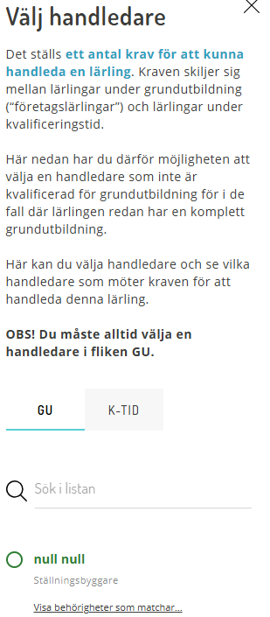
Börja med att trycka på Skapa Lärlingsanmälan, och fyll därefter i lärlingens personnummer, e-postadress och mobilnummer genom att trycka på respektive knappar.
Bild 9. Välj handledare
Välj sedan vilket yrke som lärlingen ska utbildas inom. En maskinförare behöver även välja maskinslag. (se Bild 10)
Tryck sedan på arbetsplats för att visa de tillgängliga arbetsplatser administratören skapat och välj den som lärlingen ska arbeta på.
Nästa steg är att välja en behörig handledare. Alla registrerade handledare med yrkesbevis eller dispens (se Handledardispens) inom det aktuella yrket visas i listan (se Bild 9).
I steget som lärlingsanmälan nu befinner sig i finns det inget beslut från BYN-regionen om lärlingen ska starta sin grundutbildning eller kvalificeringstid. Därför måste en person väljas som har behörighet att vara handledare i grundutbildning. Du har möjlighet att välja en annan handledare för kvalificeringstid som då kommer att bli handledare för lärlingen om kvalificeringstiden startar direkt efter anmälan.
Visste du att?
En handledare får ha maximalt tre lärlingar.
Det sista valet är typ av anställning (tillsvidareanställning med eller utan provanställning, se yrkesutbildningsavtalet), och startdatum. Detta datum gäller som startdatum av kvalificeringstiden för lärlingar som har en godkänd grundutbildning. Om startdatumet är tidigare än dagens datum (max 18 månader) anges detta och blir då startdatum för kvalificeringstiden.
Tidigare startdatum än 18 månader bakåt i tiden eller förkortning av kvalificeringstid p g a tidigare tid i yrket hanteras manuellt, kontakta BYN-region.
Startdatum för grundutbildning sätts automatiskt till dagens datum om man inte anger att datum som ligger framåt i tiden.
Granska anmälan genom att trycka på Bekräfta anmälan. Om uppgifterna är korrekta klicka i rutan och skicka vidare anmälan till lärlingen genom att trycka på knappen Signera och skicka till lärling.
Statusen på anmälan blir nu Bekräftad av företag, vilket betyder att det är lärlingens tur att granska anmälan och bifoga sina intyg och/eller betyg.

Skapa eller slutför anmälan som lärling
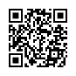
För att kunna skapa en anmälan måste lärlingen ha tillgång till företagets organisationsnummer och sina eventuella intyg och betyg från utbildning.
Videoguide Lärling – skapa lärlingsanmälan
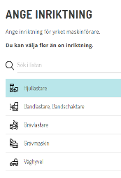
Tryck på Lärlingsanmälan. Om företaget skapat anmälan finns det redan en anmälan med status Bekräftad av företag i listan. Det kan också ligga anmälningar med statusen Utkast om du påbörjat en anmälan tidigare. Om det finns en anmälan där tryck på pilen och sedan Fortsätt med anmälan. Annars tryck på Skapa lärlingsanmälan.
Bild 11. Välja Maskinslag,
Först måste du bekräfta om du har slutfört en gymnasie- eller vuxenutbildning. Det gör du genom att markera Ja eller Nej i pop-up rutan och därefter trycka på Spara (se Bild 10).
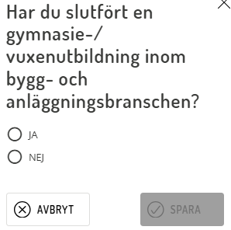
Efter det får du Bekräfta din adress. Uppgifterna hämtas automatiskt från SPAR när du loggar in med BankID, men det är viktigt att kontrollera att uppgifterna stämmer. Det går att ändra om något saknas eller är felaktigt.
Om det är en ny anmälan får du sedan Ange yrke du ska vara lärling i. Om du är maskinförare ska du också ange maskinslag (se Bild 11). Om du slutför en anmälan så har företaget redan fyllt i det.
Bild 11. Bekräfta om du har en utbildning.
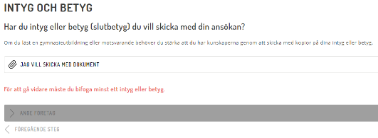
Därefter ska du om du gått en utbildning Ladda upp intyg och/eller betyg (se Bild 12). Om du markerat att du slutfört en utbildning måste du bifoga minst ett intyg eller betyg för att kunna gå vidare. Om du inte slutfört en utbildning kan du bifoga eventuella ofullständiga betyg och intyg.
Visste du att?
Du måste ladda upp dina intyg / betyg för att BYN ska veta att du har grundutbildning.
Bild 12. Skicka med intyg eller betyg.
Tryck på Jag vill skicka med dokument. För att skicka med kopior på dina intyg och/eller betyg i något av filformaten PDF, JPG, PNG eller TIF. På nästa sida ska du sedan välja vilka intyg och/eller betyg du vill ladda upp:
- Utbildningsintyg från godkänd utbildningsgivare (GUG)
- Övriga intyg – Valideringsintyg (om du har tidigare yrkeserfarenhet) eller Maskinslagsintyg från gymnasiet eller GUG
- Betyg från gymnasium eller motsvarande från relevant utbildning.
Tryck på respektive knapp – Lägg till utbildningsintyg, Lägg till intyg eller Lägg till betyg – och välj din fil (se Bild 13).
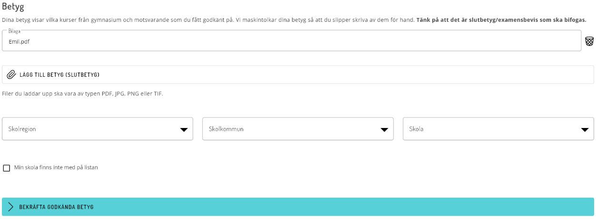
Bild 13. Ladda upp betyg från gymnasium
När filen laddats upp väljer du i rullgardinslistorna vilken skola du har gått på och tryck därefter på Bekräfta godkända betyg. Systemet kommer då att försöka maskintolka dokumenten och fylla i godkända kurser. Har du valt något av maskinyrkena kommer du att få en påminnelse att du behöver bifoga något som styrker maskinslagen som du behöver bekräfta innan du kan gå vidare (Bild 13a).
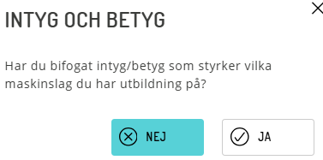
Bild 13a. Bekräftelse att intyg på maskinslag bifogats.
Kontrollera att alla dina godkända kurser blivit ifyllda och om inte kan du kryssa i eller ur dem manuellt. (se Bild 14)
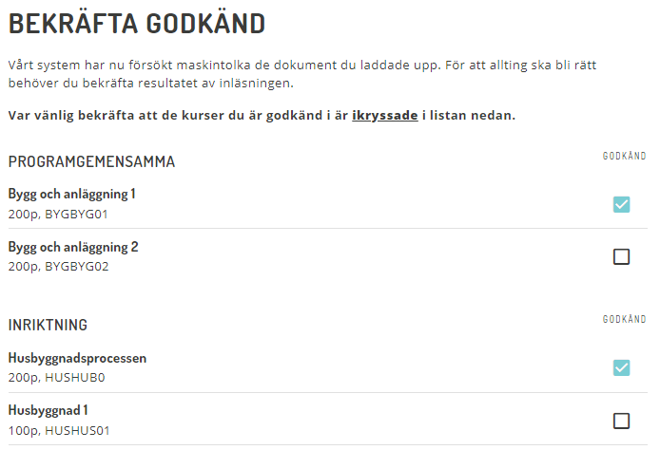
Bild 14. Bekräfta maskintolkade godkända kurser.
Du måste sedan bekräfta att uppgifterna är korrekta och att du är medveten om att det är brottsligt att avsiktligt lämna felaktiga uppgifter genom att kryssa i bekräftelserutorna (se Bild 15).
Visste du att?
Det är brottsligt att avsiktligt lämna felaktiga uppgifter.
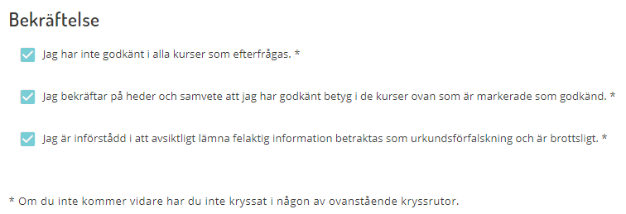
Bild 15. Bekräfta att betyg och information är korrekt.
Om det är en ny anmälan (eller du inte har betyg att bifoga) ska du sedan Ange företag. Om företaget börjat så är det förstås redan ifyllt. Fyll i organisationsnumret (10 siffror) och kontrollera att rätt företag visas.
Gå vidare genom att trycka på Lämna meddelande och fyll i ett valfritt meddelande om du vill meddela företaget något utöver anmälan.
Granska anmälan genom att trycka på Bekräfta anmälan. Om någon uppgift är felaktig, gå tillbaka och ändra genom att trycka på pilen () vid uppgiften. När alla uppgifter är korrekta klicka i rutan under Intygande och tryck sedan Signera och skicka in.
Anmälan är nu skickad till företaget för godkännande och har fått status Bekräftad av lärling. Efter företaget måste även BYN-regionen godkänna din anmälan innan du kan få din e-bok eller påbörja din kvalificeringstid.

Bekräfta anmälan som yrkesutbildningsansvarig eller företagsadministratör
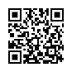
När lärlingen bekräftat lärlingsanmälan är det du som är yrkesutbildningsansvarig eller företagsadministratör på företaget som ska godkänna och bekräfta anmälan.
Videoguide Bekräfta anmälan
För att se status på företagets samtliga lärlingsanmälningar tryck på Lärlingsanmälningar. När anmälan har status Bekräftad av lärling är det din tur att hantera den.
För att börja behandlingen, tryck på Visa. Kontrollera först de uppgifter lärlingen lämnat – det vill säga namn och yrke, betyg och/eller intyg och vilka kurser från eventuell utbildning som är godkända eller inte. Dessa uppgifter kan du inte ändra. Under person- och kontaktuppgifter går det bra att ändra allt utom personnummer, om det behövs.
Visste du att?
Du måste radera betyg och intyg när du tittat på dem då de innehåller känsliga uppgifter.
Efter det är det dags att fylla i eller kontrollera uppgifter om Lärlingsplatsen (se Bild 16). Informationen är redan ifylld om det var företaget som skapade lärlingsanmälan, men behöver fyllas i ifall det var lärlingen som skapade den. Förutsättningarna kan också ha ändrats sedan företaget skapade anmälan, så de behöver kontrolleras och eventuellt uppdateras.
Först ska lärlingen tilldelas en Arbetsplats. Tryck på fliken och välj den aktuella arbetsplatsen, alla arbetsplatser som företagsadministratören skapat finns tillgängliga i listan.
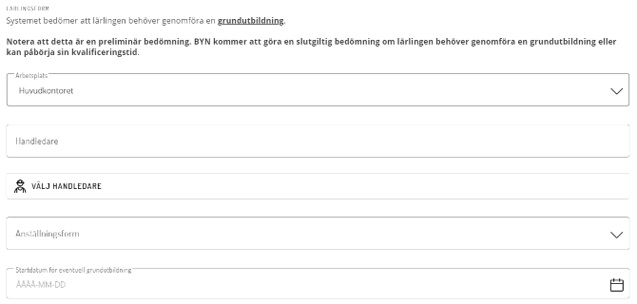
Nästa steg är att välja en behörig1 Handledare för lärlingen. Tryck på knappen Välj handledare och välj aktuell handledare (se Bild 9). I listan visas företagets registrerade handledare – med maximalt tre lärlingar, yrkesbevis inom aktuellt yrke eller handledardispens.
Bild 16. Lärlingsplatsen
Tryck sedan på fliken Anställningsform. Välj tillsvidareanställning med eller utan provanställning (se yrkesutbildningsavtalet).
Efter det registrerar du ett Startdatum för eventuell kvalificeringstid (datumet kan som längst vara 18 månader bakåt i tiden), vid en grundutbildning blir startdatumet dagens datum. Tryck på datum-fältet och skriv i datum (år-månad-dag, 8 siffror) eller välj enkelt med hjälp av kalendern.
Därefter kan man se meddelanden, både de som systemet skickat och de fritext-meddelande som lärling och företag eventuellt skrivit. Om alla uppgifter är korrekta eller om du vill spara ändringar och fortsätta senare tryck på knappen Spara.
Om lärlingen behöver komplettera något kan du skicka tillbaka den till hen genom att välja knappen Neka. Du kan då också skicka med ett meddelande.
För att godkänna lärlingsanmälan och skicka den till BYN-regionen tryck på knappen Godkänn följt av en ytterligare knapptryckning på Godkänn, i rutan som öppnas upp. Detta ändrar status på lärlingsanmälan till Bekräftad och godkänd av företag.
När BYN-regionen godkänt anmälan påbörjas kvalificeringstiden om lärlingen har en godkänd grundutbildning.
Om lärlingen INTE har en godkänd grundutbildning skapas e-boken och en beställning av distansutbildning – som företaget måste godkänna.

Godkänn beställning som beställningsgodkännare eller företagsadministratör
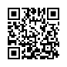
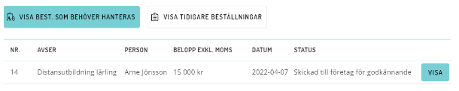
Under Beställningar ser du en översikt över samtliga inkomna beställningsförslag och vilken status de har. Du kan välja att visa bara beställningar som behöver hanteras eller företagets tidigare beställningar. (Se Bild 17)
Videoguide Bekräfta beställning
Bild 17. Översikt beställningar som behöver hanteras
I listan ser du information om beställningen såsom vad den avser, person, belopp, datum och status.
Beställningar med status Skickad till företag för godkännande behöver godkännas. Välj beställningen i listan genom att trycka på knappen Visa.
Visste du att?
E-boken inaktiveras om beställningen inte godkänns inom 14 dagar (för ställningsbyggare 2 månader).
Kontrollera först att beställningen är korrekt:
- Gäller det en lärling på företaget?
- Saknar hen grundutbildning (helt eller delvis)?
- Är det rätt yrke?
Du kan byta Er referens genom att klicka på pennan () och välja någon som är registrerad med en roll som får godkänna beställningar. Välj sedan Faktureringsadress och hur fakturan ska skickas. Om du vill att fakturan skickas till en annan adress än den förvalda faktureringsadressen måste du eller företagsadministratören lägga upp adressen som arbetsplats och markera den för fakturering för att den ska kunna väljas. Välj också om fakturan ska skickas med e-post, e-faktura eller post (pappersfaktura).
Välj därefter företagets Leveransadress som eventuellt material från distanstutbildningsleverantören kan skickas till. Adressen måste finnas registrerad som en arbetsplats.
Under Kostnadsställe kan du ange en referens som skrivs ut på fakturan.
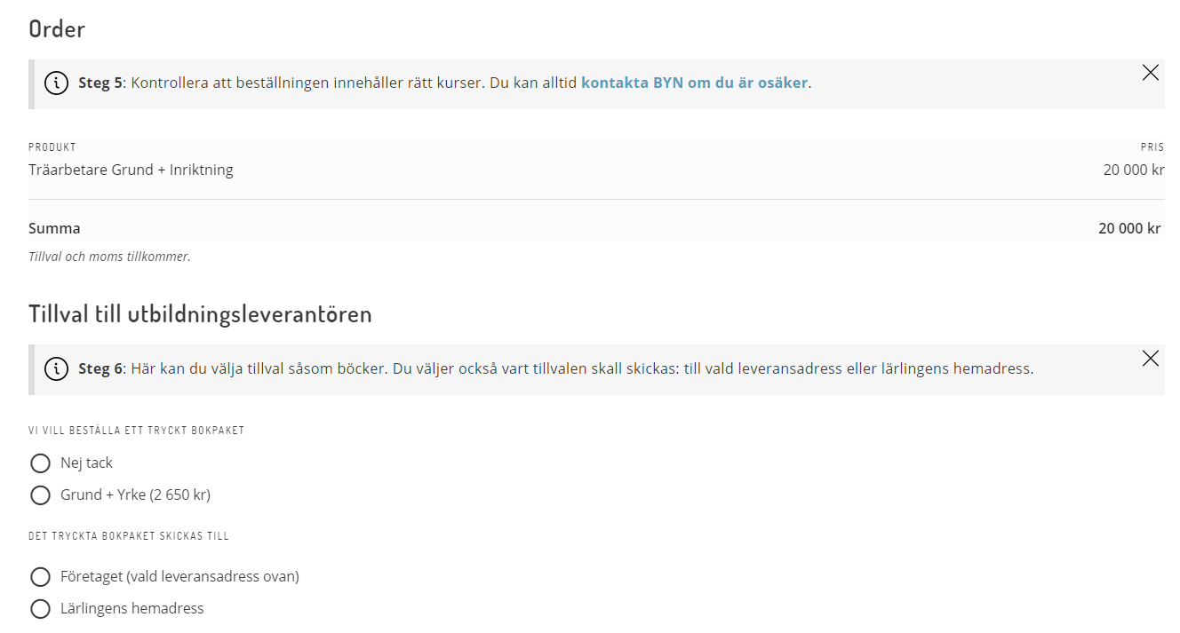
Bild 18. Beställning – kurser och tillval
Kontrollera sedan att din Order innehåller rätt kurser genom att granska den föreslagna produkten och dess pris, om något inte stämmer hör du av dig till BYN-regionen. Gör också eventuella Tillval till utbildningsleverantören. Välj här om du vill ha ett tryckt bokpaket eller inte och om det ska skickas till företaget eller lärlingen (se Bild 18)
Läs igenom och godkänn köpvillkor och betalningsansvar genom att markera rutan och tryck sedan på knappen Godkänn. (se Bild 19)
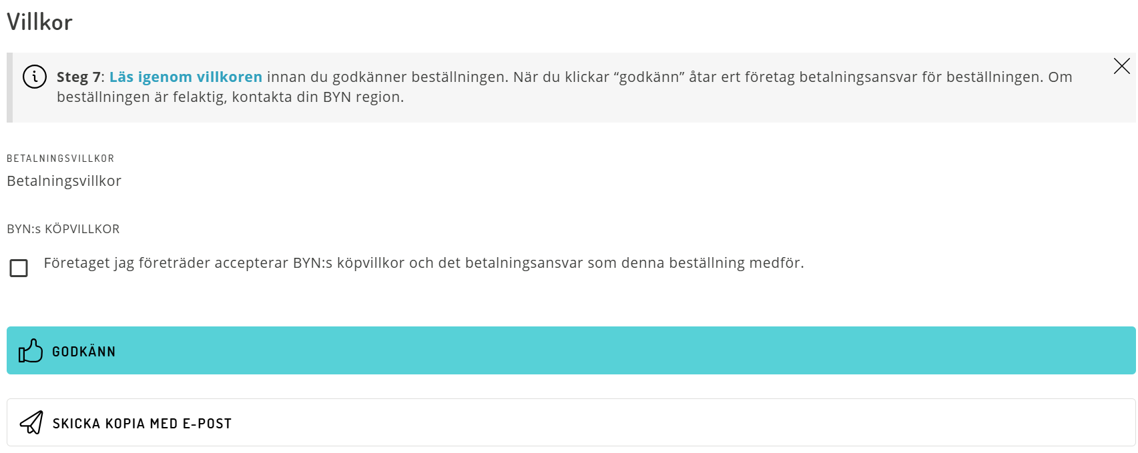
Bild 19. Beställning – godkänn köpvillkor
Du kan också Skicka kopia med e-post till exempelvis en kollega.
Status på beställningen blir nu Godkänd att fakturera. Det betyder att BYNs kansli ställer ut en faktura till företaget och beställer utbildningen från leverantören som sedan levererar enligt beställningen.

Företagslärling
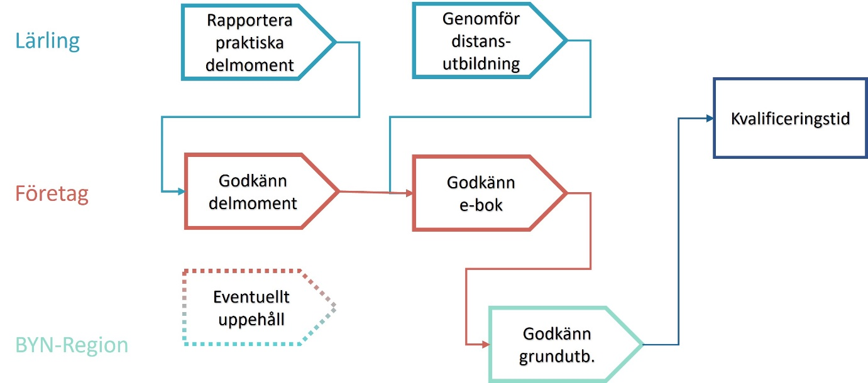
Om du helt eller delvis saknar grundutbildning ska du komplettera eller göra utbildningen på företaget som en så kallad företagslärling.
Bild 20. Detaljerad process för företagslärling
Det innebär att du studerar teori via en distansutbildning samtidigt som du lär dig praktiska moment på ett företag. Du måste genomföra båda delarna inom 12 månader (6 månader för maskinförare). De praktiska momenten rapporterar du i en e-bok. Distansutbildningen rapporterar leverantören in i systemet. När grundutbildningen är godkänd börjar din kvalificeringstid.
Visste du att?
Om du har godkänd grundutbildning behöver du ingen
e-bok.
E-boken syns på startsidan och i menyn när BYN utfärdat den. Personer med rätt behörighet på företaget kan se sina lärlingars e-böcker.
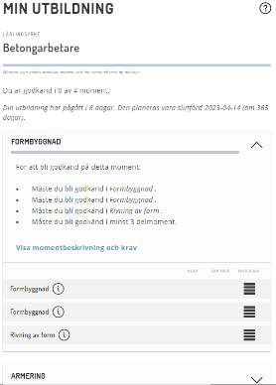
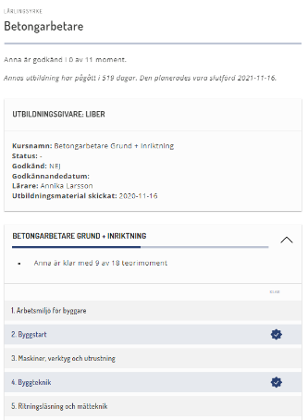
Förutom att rapportera delmoment kan du se inskickade rapporter och följa hur hela utbildningen fortskrider. Det vill säga om distansutbildningen är godkänd och vilka praktiska moment som är godkända och vilka som måste rapporteras in (se Bild 21).
Bild 21. Översikt över lärlingsutbildning, praktik och teori.
Företaget ska även hålla systemet uppdaterat genom att Byta handledare, Koppla arbetsplatser och Ansöka om uppehåll.

Rapportera delmoment som lärling
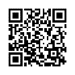
Grundutbildningen består av olika övergripande moment beroende på yrke som i sin tur består av flera praktiska delmoment. E-boken består av rapporter som kan innehålla ett eller flera praktiska moment, beroende på vad du gjort under dagen och hur du väljer att rapportera.
Videoguide Lärling – E-bok
För att rapportera in dina praktiska delmoment, tryck på E-bok och sedan på knappen Rapportera delmoment (se Bild 22).
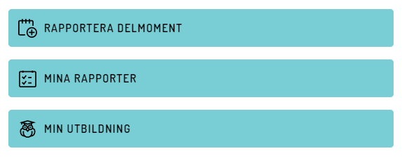
Visste du att?
Om du är i grundutbildning måste du göra teoretiska och praktiska moment.
Bild 22. E-bok, översikt
Om du har påbörjat en rapport och vill fortsätta på den, finns de med status Utkast under Påbörjade rapporter. Om du inte har någon påbörjad rapport trycker du på knappen Skapa ny rapport under Ny rapport (se Bild 23)
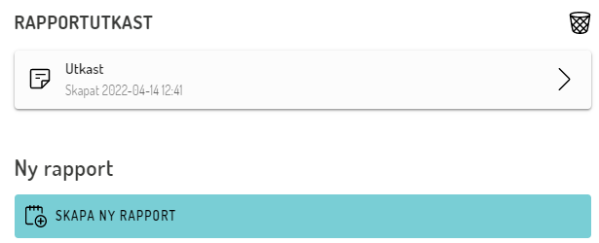
Bild 23. E-bok påbörjad och skapa ny rapport.
Först ska du välja vilken period du gjort momentet. Det finns knappar för att snabbt skapa en rapport för idag, igår eller förrgår. Om du vill skapa en rapport för en annan dag eller en sammanhängande period – exempelvis en hel vecka – skriv in Från/Till de datum du genomfört arbetet.
Tryck sedan på knappen Arbetsplats för att få en lista med företagets registrerade arbetsplatser. Markera den arbetsplats där du utfört arbetet.
Välj sedan den handledare som ska bedöma ditt arbete, genom att markera hen i listan du får upp genom att trycka på knappen Handledare.
Nu har du skapat ett Utkast till en rapport, så nu är det dags att rapportera delmoment.
Tryck på knappen Delmoment. Det kommer då en pop-up med en lista med praktiska moment för ditt valda yrke. Tryck på raden för det moment du vill rapportera och därefter på det delmoment du utfört i nästa lista. (se Bild 24)
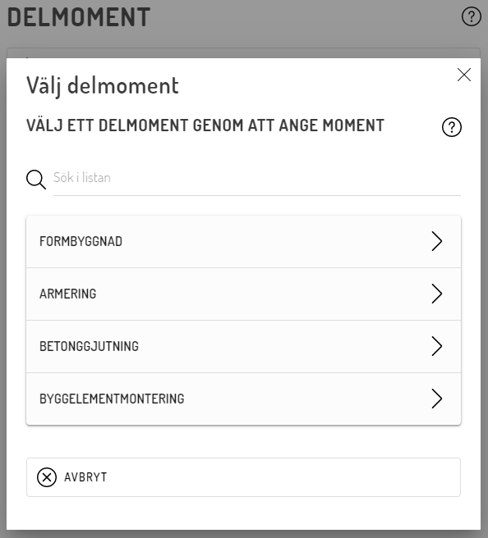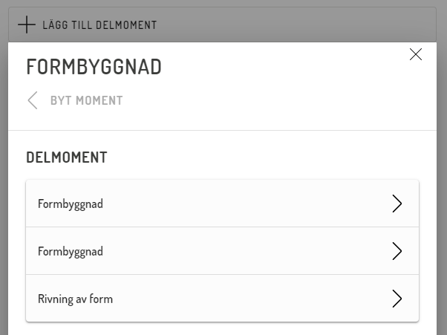
Bild 24. Välj delmoment i två steg.
Du ser då vilka aktiviteter som ingår i delmomentet och det är upp till dig att bedöma ditt eget arbete genom att trycka på den nivå som stämmer överens med det arbete du utfört. Markera vald nivå genom att trycka på raden för nivå ett, två, tre eller fyra baserat på beskrivningen för nivåerna. För att bli godkänd kräver varje moment en viss nivå på de olika delmomenten som ingår. Bild 25 visar hur en e-bok skapad efter 2024-02-01 ser ut, där det tydligt framgår att nivån som krävs för godkänt har sin text fullt utskriven. Äldre e-böcker har full text på alla nivåer. (se Bild 25)
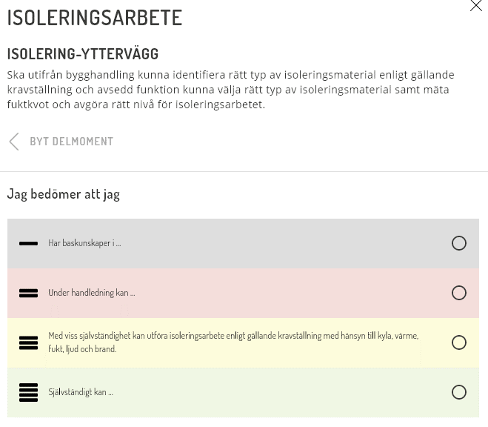
Bild 25. Bedömning av ett delmoment
Om du vill kan du sedan lägga till en kommentar i fritextfältet. Det är inte obligatoriskt för att fortsätta.
Spara sedan delmomentet genom att trycka på knappen Spara delmoment. Om du vill rapportera flera delmoment i samma rapport tryck på knappen Lägg till delmoment igen och återupprepa stegen ovan. Det är lättare för din handledare om du gör fler rapporten som innehåller få delmoment.
Om du vill kan du skriva en kommentar som avser hela din rapport vid sammanfattningens fritextruta Hur gick arbetspasset? .
Om du inte vill skicka in rapporten ännu utan vill fortsätta rapportera in fler delmoment senare kan du trycka på knappen Spara utkast.
Visste du att?
Om du inte uppnår godkänd nivå måste du göra en ny rapport för samma moment.
När du rapporterat klart går du vidare genom att trycka på knappen Skicka in rapport och bekräfta genom att trycka på Spara (se Bild 26). Det är först då som en handledare kan påbörja sin bedömning av delmomenten.
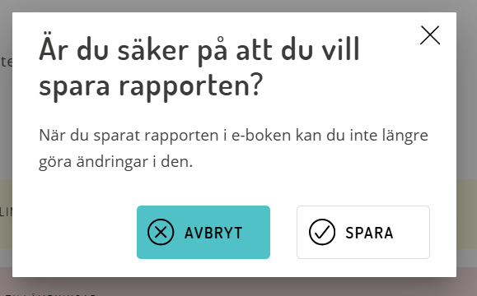
Bild 26. Skicka in en rapport
Nu är rapporten, med innehållande delmoment, inte längre ett utkast och du kan inte göra några ändringar i den. Under Mina rapporter har den fått en bock () – dvs att du gjort din bedömning. När handledaren gjort sin bedömning får rapporten två bockar (). Om handledaren bedömt annorlunda än dig får rapporten även en stjärna (). Du behöver då kontrollera om du blivit godkänd eller inte på det momentet.
När du vill skapa en rapport på ett annat delmoment eller behöver förändra ett delmoment du redan rapporterat behöver du skapa en ny rapport.

Godkänna delmoment som handledare
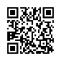
Som handledare för lärlingar i grundutbildning ska du godkänna och bedöma dina lärlingars e-böcker.
Videoguide Företag – E-bok
Du får en notifiering via klockan i högra hörnet om det kommit in en ny rapport. Rapporten öppnas direkt om du trycker på den via notifieringar.
Under E-bok, tryck på Lärlingars rapporter och välj aktuell lärling i listan.
Visste du att?
Du måste bekräfta handledarinstruktioner för att kunna godkänna dina lärlingars rapporter.
Nu ser du alla lärlingens rapporter. En bock () till höger om rapporten betyder att lärlingen har slutfört sin bedömning av momenten och det är din tur att göra din bedömning (se Bild 27).
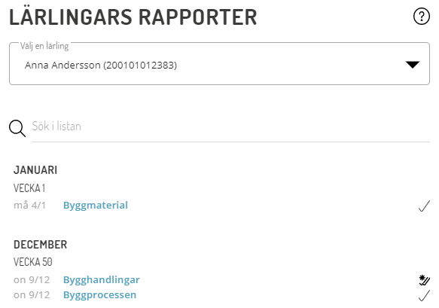
Bild 27. Handledares sammanfattning av lärlings e-boks rapporter.
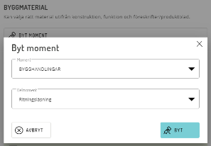
Tryck på raden för den rapport du ska bedöma. Du ser lärlingens valda handledare, arbetsplats och datum för det rapporterade arbetsmomentet och även eventuell kommentar från lärlingen. Du kan ändra uppgifterna genom att trycka på pennan (). Om lärlingen valt en annan handledare för ett moment kan du INTE bedöma det momentet.
Bild 28. Byt moment på en rapport
Välj delmoment genom att trycka på pennan () till höger om aktuellt delmoment. Högst upp ser du en kort beskrivning av momentet och kan ändra till ett annat moment om det inte var detta lärlingen gjorde denna dag. Tryck på Byt moment (se Bild 28). Välj övergripande moment och delmoment i listorna och tryck på Byt.
I nästa sektion är lärlingens egen bedömning av nivå markerad. Du gör din egen bedömning genom att välja den rad som stämmer överens med arbetet – nivå ett, två, tre eller fyra – enligt beskrivningen av de olika nivåerna (se Bild 29). Om valet innebär en skillnad i bedömning mellan lärling och handledare kommer det visas en informationstext längre ned.
Innan bedömningen sparas går det att skriva en kommentar i det tomma fritextfältet. Gå vidare genom att trycka på Spara delmoment.
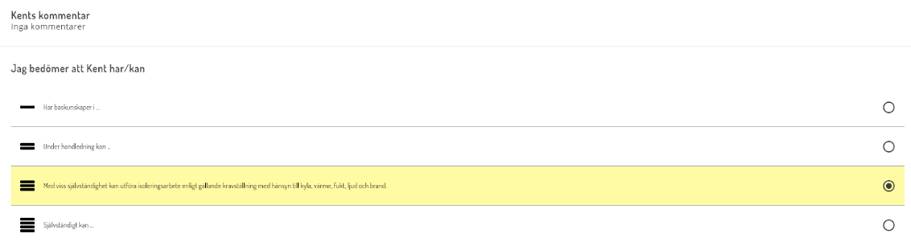
Bild 29. Handledarens bedömning av delmoment.
Upprepa för samtliga delmoment i rapporten. Du ser vilka rader du godkänt då de får texten KLAR i stället för BEDÖM HÄR (se Bild 30). Alla rader måste vara ifyllda för att rapporten ska kunna godkännas.
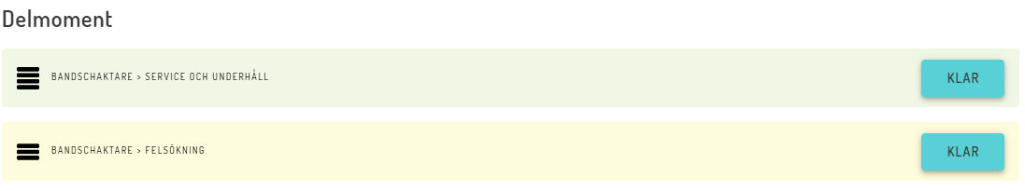
Bild 30. Ett bedömt delmoment och lägg till flera moment.
Du kan också lägga till delmoment som lärlingen missat genom att trycka på Lägg till delmoment. Du får då upp en pop-up där du väljer moment och delmoment för att sedan göra din bedömning på samma sätt som ovan. När du trycker på Spara delmoment kommer du tillbaka till listan och kan fortsätta lägga till fler delmoment.
Visste du att?
Om lärlingen inte uppnår godkänd nivå måste hen göra en ny rapport för momentet.
Godkänn hela rapporten genom att trycka på knappen Godkänn (med ändringar om du ändrat eller lagt till delmoment). I listan har rapporten nu två bockar (). Om du gjort en annan bedömning än lärlingen eller lagt till moment får den även en stjärna ().
En godkänd rapport går inte att justera i efterhand. Om ett delmoment inte uppnått godkänd nivå enligt kraven måste lärlingen skapa en ny rapport med samma delmoment och handledaren göra om sin bedömning.

Godkänd e-bok
När samtliga praktiska delmoment och den teoretiska distansutbildningen är godkända ska e-boken godkännas automatiskt.
Skulle det inte ske kan handledaren godkänna e-boken under menyn Lärlingars e-böcker och välja Lärlingars utbildningar. Välj lärling i listan och klicka på Godkänn e-bok.
Nu är det BYN-regionens tur att godkänna grundutbildningen för att lärlingen ska kunna påbörja sin kvalificeringstid. När grundutbildningen är godkänd får lärlingen ett Grundutbildningsintyg under Mina intyg och kvalificeringstiden inleds.

Kvalificeringstid
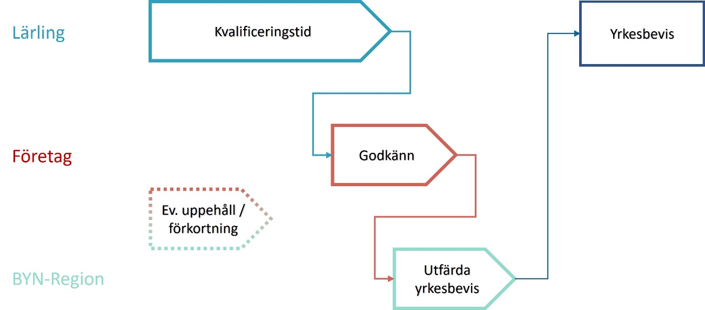
Efter grundutbildningen går lärlingen in i kvalificeringstid fram till yrkesbevis. Antal månader varierar beroende på yrke. Det innebär att lärlingen ska få en mångsidig träning med möjlighet att prova på och fördjupa sig i alla arbetsmoment i sitt nya yrke. Viktigt att företaget tillsammans tar fram en utvecklingsplan, du hittar en mall under Dokument A-Ö på BYNs webb.
Bild 32. Detaljerad process för kvalificeringstid till yrkesbevis
Under kvalificeringstiden tickar månaderna bara på, lärlingen behöver inte göra någonting på Mina sidor.
Det enda företaget kan behöva göra via Mina sidor är att uppdatera handledare (se Byte av handledare), anmäla uppehåll (se Ansöka om uppehåll) och förlänga kvalificeringstid p g a frånvaro och sysselsättningsgrad (se Ändra kvalificeringstid som företag).
Visste du att?
Det är bara företaget som uppdaterar på
Mina sidor under kvalificeringstiden.
Andra saker – som att ändra startdatum, förkorta tiden eller förlänga tiden mer än systemet tillåter behöver företaget kontakta BYN-regionen.
När företaget bekräftat att kvalificeringstiden är genomförd utfärdar BYN-regionen yrkesbeviset.
Under rubriken Kvalificeringstid kan lärlingen och företaget se sin egen eller alla sina lärlingars kvalificeringstid. (se Bild 33)
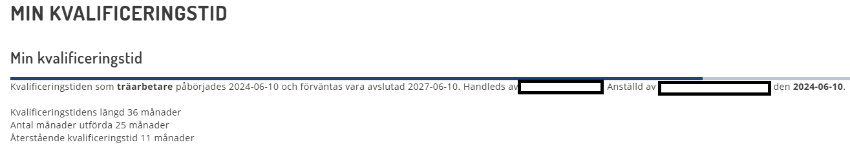
Bild 33. Kvalificeringstid översikt.

Ändra kvalificeringstid som företag
Om lärlingen arbetar deltid under kvalificeringstiden kommer den att förlängas. Företaget ändrar sysselsättningsgraden under Lärlingar.
Välj lärling i listan och gå in under fliken Arbete. Tryck på knappen Ändra sysselsättningsgrad under rubriken Sysselsättningsgrad.
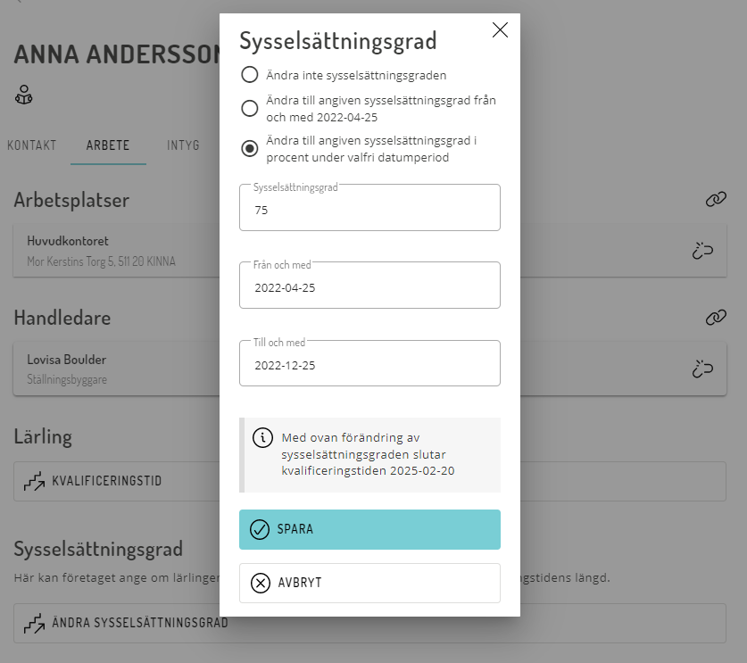
Bild 34. Ändra kvalificeringstid och sysselsättningsgrad.
Du får då upp en ruta där du får välja en sysselsättningsgrad i procent och om den ska gälla tills vidare från angivet datum eller under en viss tidsperiod. När du fyller i räknar systemet ut den nya kvalificeringstiden och visar nytt slutdatum i en informationsruta. (se Bild 34)
När du trycker på Spara räknas kvalificeringstiden om och den nya sysselsättningsgraden syns under Sysselsättningsgrad på lärlingen. Du kan sedan Redigera eller Radera den (se Bild 35).
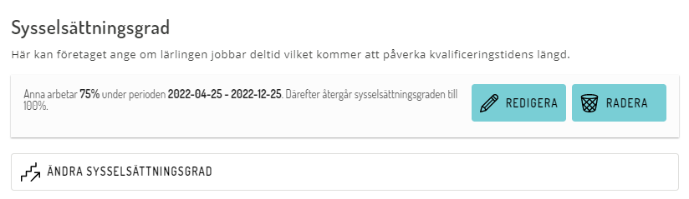
Bild 35. Redigera eller radera ändrad sysselsättningsgrad
Företaget kan även förlänga kvalificeringstiden med max 6 månader (behöver kvalificeringstiden förlängas mer behöver ni ta kontakt med BYN-regionen) genom att trycka på Kvalificeringstid på samma flik eller i menyn. Detta görs om lärlingen har varit frånvarande se BYNs anvisningar §7 hur det räknas ut eller använd Frånvaroberäknare kvalificeringstid i menyn till vänster.
Tryck sedan på Ändra Kvalificeringstid och välj antal månader och anledning till förlängningen i pop-up rutan (se Bild 36). När du trycker Spara skickas en ansökan om ändringen till BYN-regionen. När regionen godkänt ändringen kommer kvalificeringstiden att ändras enligt önskemål.
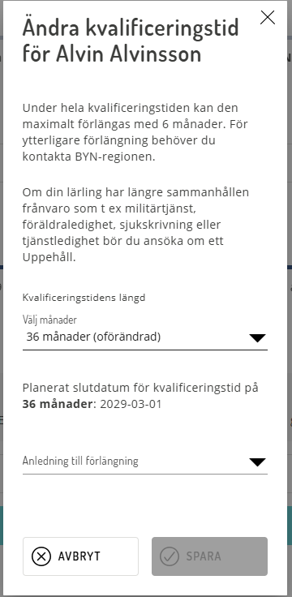
Bild 36. Ändra kvalificeringstid

Godkänna kvalificeringstid som företag/Ansök om yrkesbevis
Företaget får ett meddelande från Mina sidor när den för yrket aktuella kvalificeringstiden är uppnådd och ett yrkesbevis kan utfärdas.
Det finns 2 olika sätt du kan godkänna en kvalificeringstid på.
- Gå in under menyn Mina lärlingar, välj lärling och gå in under fliken Arbete (se Bild 36a).
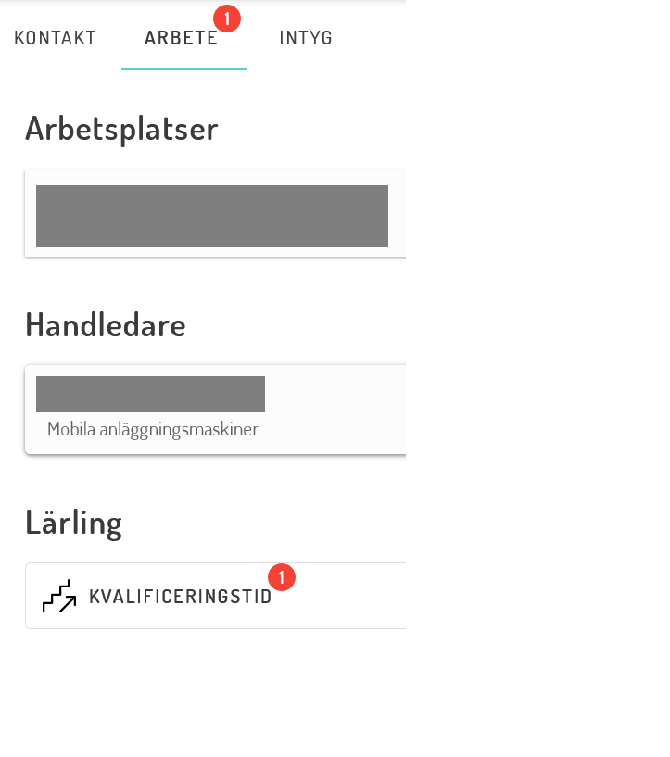
Bild 36a. Bekräfta kvalificeringstid
- Välj Kvalificeringstid och klicka därefter på Godkänn kvalificeringstid (se Bild 36b).
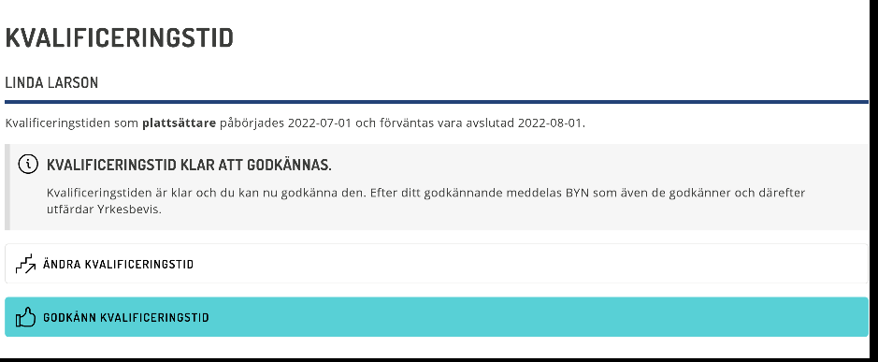
Bild 36b. Godkänn kvalificeringstid
Företaget behöver bekräfta att lärlingen har genomfört kvalificeringstiden i sin helhet eller ange om det behövs ytterligare tid och i så fall hur många månader. Efter korrigering tillfrågas företaget på nytt när det är dags att utfärda yrkesbeviset.
När företaget bekräftat att kvalificeringstiden är genomförd utfärdar BYN-regionen yrkesbeviset. Lärlingen får både ett digitalt yrkesbevis på Mina sidor och ett fysiskt kort som skickas till den registrerade adressen.

Andra funktioner

Visa och verifiera maskinförarintyg och yrkesbevis
BYN använder QR-kod för att företag eller handledare enkelt ska kunna verifiera yrkesbevis eller en lärlings maskinförarintyg.
Under Mina intyg finns alla intyg, bevis och behörigheter du har registrerade i Mina sidor. Beroende på om du är lärling eller yrkesarbetare finns olika rubriker, bland annat grundutbildning och handledarinstruktioner.
De intyg och bevis som du kan visa och verifiera med QR-kod är Yrkesbevis och Maskinslag (Maskinförarintyg). En lärling med behörighet att framföra maskiner får automatiskt ett digitalt maskinförarintyg.
För att visa ditt bevis eller intyg tryck på Visa kort (se Bild 37). Det är endast yrkesbevis som skickas ut som plastkort utan kostnad vid första utfärdandet. Vill du ha ditt utbildningsintyg lärling som ett plastkort beställer du det mot en kostnad, se Beställa ersättningskort.
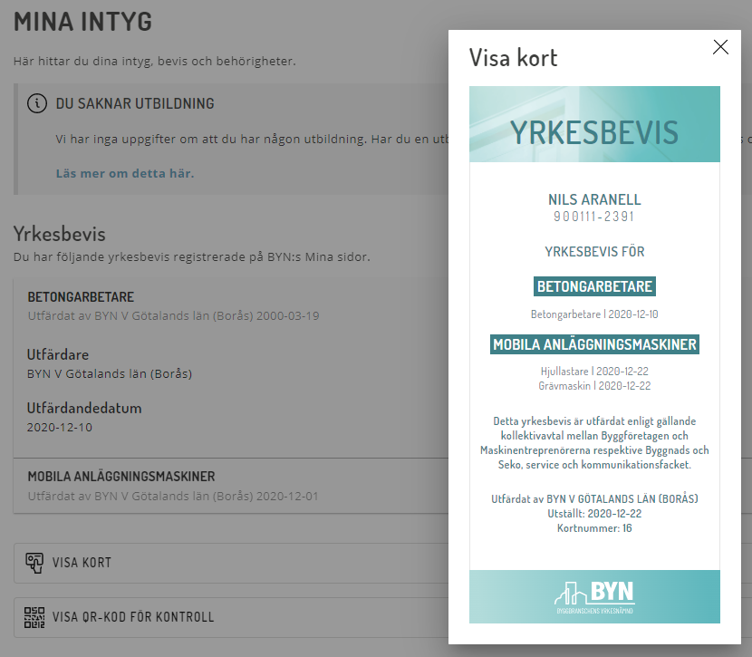
Bild 37. Visa Kort - Yrkesbevis
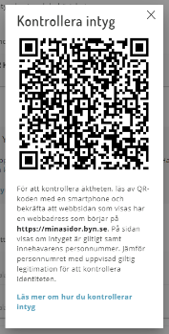
För att verifiera bevis eller intyg kan man även använda QR-koden. Tryck på Visa QR-kod för kontroll. Du får då upp en QR-kod (se Bild 38).
Visste du att?
Bara det första Yrkesbeviset är gratis. Du kan alltid visa ditt digitala kort.
Bild 38. QR-kod för intyg.
Den som vill verifiera intyget skannar QR-koden med sin telefons kamera eller QR-app. Klicka på länken som kommer upp och verifiera intyget och identiteten (via personnummer och ID-handling). Om intyget är godkänt hamnar du på en sida som börjar med https://minasidor.byn.se (se Bild 39).
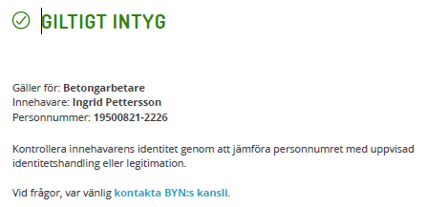
Bild 39. Validerat giltigt intyg.

Beställa ersättningskort
Om du har ett yrkesbevis eller maskinförarintyg kan du beställa ett ersättningskort till dig själv. Alla beställningar av ett ersättningskort är förenat med en kostnad.
Välj Beställ kort och intyg
Du väljer om fakturan ska skickas till din registrerade postadress eller e-postadress. Kortet levereras till din registrerade postadress.

Bekräfta handledarinstruktioner
Som handledare måste du bekräfta handledarinstruktionerna innan du kan godkänna dina lärlingars rapporter.
Visste du att?
Du inte kan godkänna dina lärlingars rapporter innan du godkänt handledarinstruktionerna.
Du får en varningstext och länk till att visa och bekräfta instruktionerna överst i din översikt och när du går in på dina lärlingars rapporter (se Bild 44). Du kan alltid gå tillbaka och visa handledarinstruktionerna via menyn.
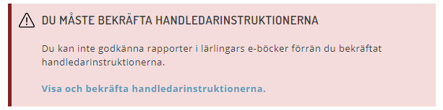
Bild 44. Varning - bekräfta handledarinstruktionerna.
Gå in på sidan Handledarinstruktioner, läs igenom och kvittera att du tagit del av dem genom att kryssa i Bekräftelserutan. Tryck sedan på Bekräfta.

Handledardispens
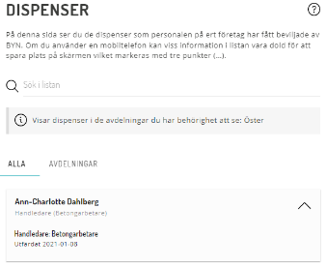
Enligt yrkeutbildningssavtalet behöver en handledare till en lärling i grundutbildning ha ett yrkesbevis inom samma yrke, och i förekommande fall maskinslag, som lärlingen och får handleda maximalt tre lärlingar totalt. För ställningsbyggare gäller maximalt en lärling under grundutbildning eller tre under kvalificeringstid. För maskinförare och ställningsbyggare krävs yrkesbevis eller dispens även i kvalificeringstid. Företaget kan ansöka om dispens från yrkesbevis på Mina sidor som godkännes av BYN-regionen.
Visste du att?
Dispensen måste vara godkänd av BYN-regionen innan du kan koppla handledaren till lärlingen.
Bild 45. Handledardispenser på företaget eller avdelningen.
På sidan Dispenser ser du alla handledare som har godkända dispenser för företaget eller avdelningen (se Bild 45), du ser även de dispensansökningar som inväntar godkännande av BYN-regionen. Det är enbart företagsadministratörer på företaget som kan ansöka om dispens.
För att ansöka om dispens, tryck på plus-knappen () och fyll i uppgifterna (se Bild 46). Välj bland inlagda Medarbetare med handledarroll. Under handledare under Dispenstyp och vilket Yrke (för maskinförare måste även maskinslag anges) handledaren ska ha dispens för samt motivera kortfattat varför hen ska beviljas dispens under Motivering. Du kan också bifoga dokument som styrker personens kompetens (exempelvis anställnings- och utbildningsintyg eller yrkesbevis från TYA) genom att trycka på Lägg till en fil.
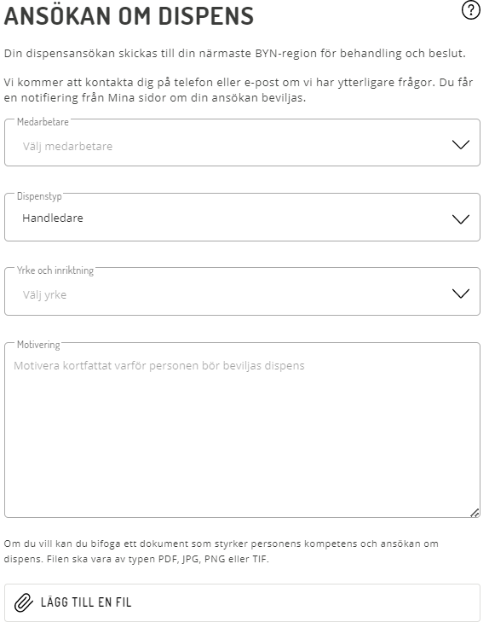
Bild 46. Dispensansökan
Tryck därefter på Ansök om dispens. Om ansökan beviljas får du en notifiering från Mina sidor, personen syns i listan under Dispenser och kan väljas som handledare för valt yrke.

Byte av handledare
Om en handledare slutar, byter arbetsuppgifter eller lärlingen av annan anledning måste byta handledare måste företaget koppla lärlingen till den nya handledaren. Lärlingen kan också vara kopplad till flera handledare om hen exempelvis är på flera arbetsplatser eller utbildas i flera yrken.
Visste du att?
Mina sidor måste vara uppdaterad med rätt handledare under hela lärlingstiden.
OBS! Och att endast vald handledare i rapporten kan godkänna just den rapporten.
Det gäller både under grundutbildning och kvalificeringstid.
Koppla den nya handledaren INNAN du kopplar bort den nuvarande, då en lärling måste ha en handledare. Välj aktuell lärling under (Mina) Lärlingar. Gå sedan in under fliken Arbete och tryck på kedjan () för att i pop-up rutan kryssa i rutan för en annan handledare. Du kan redan här koppla bort nuvarande handledare genom att kryssa ur rutan på denne. Tryck därefter på Koppla. (se Bild 47)
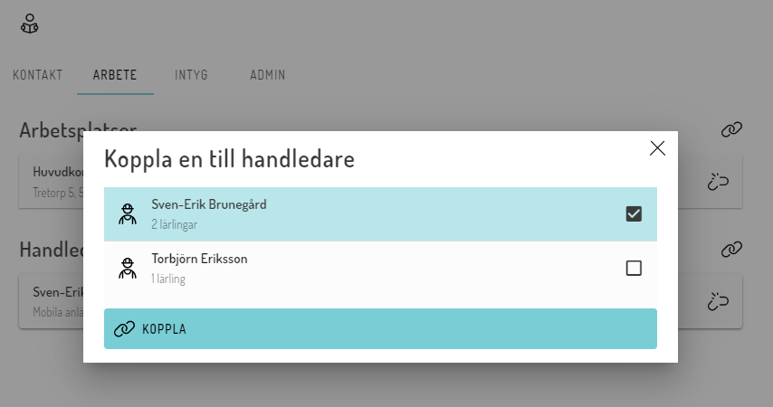
Bild 47. Koppla och koppla ifrån handledare.
Om du inte kryssat bort handledaren i föregående steg kan du koppla bort en handledare genom att trycka på den avbrutna kedjan ()och därefter bekräfta i pop-up rutan genom att trycka på Utför.

Ansöka/anmälan om uppehåll
Om lärlingen behöver göra ett uppehåll i sin lärlingstid (både under grundutbildning och kvalificeringstid) – exempelvis på grund av sjukdom, föräldraledighet eller tjänstledighet – kan företaget ansöka/anmäla om uppehåll.
Under Uppehåll ser du alla godkända ansökningar/anmälningar (se Bild 48) och ansökningar som inväntar godkännande av BYN-regionen.
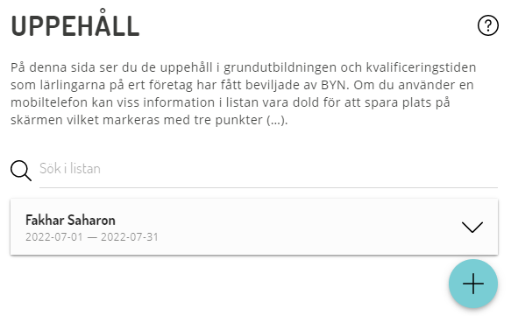
Bild 48. Uppehåll, lista på godkända ansökningar.
För att ansöka/anmäla om uppehåll, tryck på plus-knappen () och fyll i uppgifterna på nästa sida (se Bild 49). Välj en lärling i listan över Aktiva lärlingsutbildningar. Välj sedan Start- och Slutdatum samt skriv en kortfattat Motivering varför personen ska beviljas uppehåll. Du kan också bifoga dokument som styrker personens ansökan (exempelvis sjukintyg) genom att trycka på Lägg till en fil.
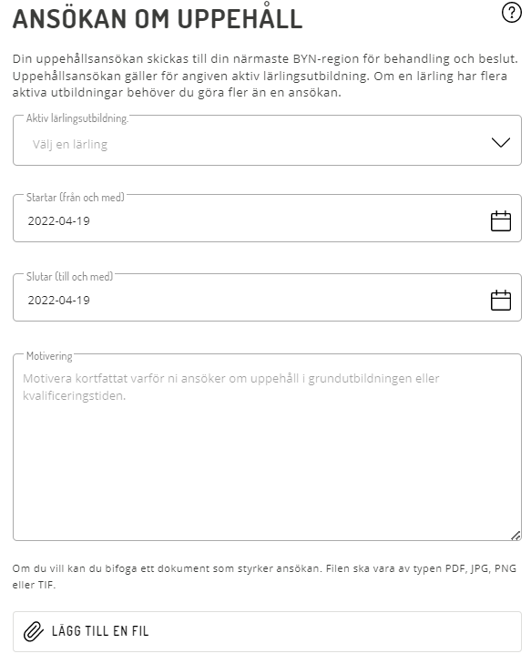
Bild 49. Ansök om uppehåll
Tryck därefter på Ansök om uppehåll. Om ansökan beviljas av BYN-regionen får du en notifiering från Mina sidor. Under grundutbildningen pausas e-boken och under kvalificeringstiden förlängs den med motsvarande tid.

Koppla ny arbetsplats
Om företaget skapar en ny arbetsplats kan existerande lärlingar kopplas till denna genom att man går in under Lärlingar och väljer de lärlingar som ska kopplas till den nya arbetsplatsen.
Koppla den nya arbetsplatsen innan du kopplar bort den nuvarande. Gå in under fliken Arbete på lärlingen och tryck på kedjan () för att i pop-up rutan kryssa i rutan för en annan arbetsplats. Du kan även koppla bort en arbetsplats om du vill genom att kryssa ur rutan på den. Tryck sedan på Koppla (se Bild 50).
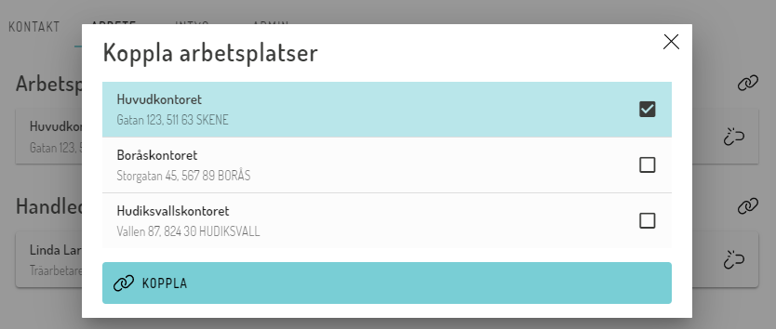
Bild 50. Koppla arbetsplats till lärling
Om du inte kryssat bort arbetsplatsen i föregående steg kan du koppla bort en arbetsplats genom att trycka på den avbrutna kedjan () och därefter bekräfta i pop-up rutan genom att trycka på Utför.

Ta bort lärlingar och personal
Om en lärling slutar hos ert företag ska du ta bort hen från företaget. Detsamma gäller förstås även för personal. Se då till att någon annan på företaget har personens roll och koppla eventuella lärlingar till en annan handledare innan du tar bort hen.
För att koppla bort en person från företaget gå in på personen under Lärlingar eller Personal.
Gå sedan till fliken Admin och tryck på knappen Koppla bort från företaget. Personen kommer då att förlora alla roller och behörigheter på företaget. (se Bild 51)
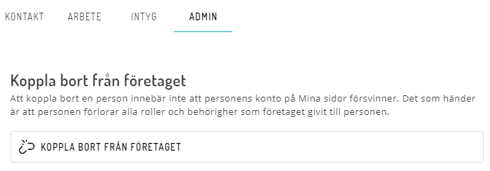
Bild 51. Koppla bort person från företag.

Felsökning
Fråga | Svar
Registrering
E-posten med bekräftelsekod kommer inte fram | Titta i ditt e-postprograms skräpkorg och markera meddelandet som ”inte skräppost”.
E-posten med bekräftelsekod kommer inte fram | Vissa mailservrar kan stoppa e-post från att komma fram. Kontakta din e-postleverantör eller använd en annan e-postadress.
Lärlingsanmälan
Det går inte att skicka in anmälan | Har du en utbildning, måste du skicka med betyg och intyg. Kontrollera att du fyllt i alla uppgifter som behövs.
Det händer ingenting med min anmälan | Företaget har ingen personal kopplad till sig som kan hantera anmälan. Kontakta en administratör på företaget och be dem registrera sig. Se Registrera företag och företagsadministratör.
E-bok
Lärlingen har inte fått tillgång till sin distansutbildning | Kontrollera att företaget har godkänt beställningen.
Det går inte att godkänna delmoment/rapporter som handledare | Lärlingen har flera handledare och du är inte angiven som handledare för det här momentet.
E-boken är Inaktiv | Kontrollera att tiden för e-boken inte tagit slut. Om tiden för e-boken har passerat behövs en ansökan om förlängning göras som i vissa fall kan medföra en kostnad.
Det går inte att godkänna hela e-boken för handledaren | Kontrollera att alla delmoment verkligen är godkända.
Det går inte att godkänna hela e-boken för handledaren | Lärlingens utbildningstid har gått ut. Kontakta BYN-regionen för att förlänga tiden.
Företagsadministratör
Jag kan inte lägga till ny personal. | Personen kan redan finnas registrerad i Mina sidor men har ett inaktivt konto. Be personen gå in och bekräfta sitt konto.

Ändringar i dokumentet
Version | Datum | Ändring
1 | 2022-06-07 | Första versionen
1.1 | 2022-10-26 | Slutstationen
1.2 | 2023-01-24 | Mindre justeringar
1.3 | 2023-06-01 | Mindre justeringar
1.4 | 2024-01-24 | Uppdateringar
1.5 | 2026-04-29 | Uppdatering med justeringar och nya funktioner i Mina sidor
1.6 | 2026-07-15 | Uppdatering efter justeringar och nya funktioner i Mina sidor

Information om vem som kan vara handledare hittar du i Yrkesutbildningsavtal 2020 och tillhörande anvisningar. Företagsadministratörer kan ansöka om dispens.

